地铁车站市政管线改移
辅助决策软件开发

详细设计

描述 | 概要设计 | 作者 | 谷长海
日期 | 2012/12/10 | 版本 | V0.1

修改历史
日期 | 修改人 | 修改原因 | 补充
2012/12/10 | 谷长海 | 初稿
2013/2/25 | 谷长海 | 管线录入
2013/3/9 | 谷长海 | 切图算法
2013/4/11 | 谷长海 | 相侵判断算法

总述
本文档主要是针对《地铁车站市政管线改移辅助决策软件开发-概要设计》（下称《概要设计》）中所罗列的功能，进行全面得阐述，主要从功能描述、页面设计、用户交互、实现原理以及输入输出方面进行介绍。
在功能描述上，主要是对《概要设计》中提到的功能进行详尽的描述。在页面设计上，主要配合页面截图进行解释。在用户交互上，主要是从用户的角度出发，如何使用各项功能。在实现原理上，主要对每个功能所设计的核心模块进行算法分析。在输入输出上，主要是对具体功能所设计的录入及产出进行描述。

功能列表

管线输入
管线输入是本系统的主要数据录入窗口。通过此功能，用户可以录入各种管线数据，可以将管线导出，方便的进行传输和管理。也可以将管线数据再导入到系统中来，避免用户的重复输入。

管线导入

功能描述
管线导入是指用户可以将通过系统中“管线导出”功能导出的管线数据，再次导入到AutoCAD中来，并生成相应的3D实体模型。该功能主要是为了方便用户进行数据的传输和维护，避免重复的录入数据。

页面设计
菜单

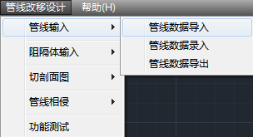

对话框
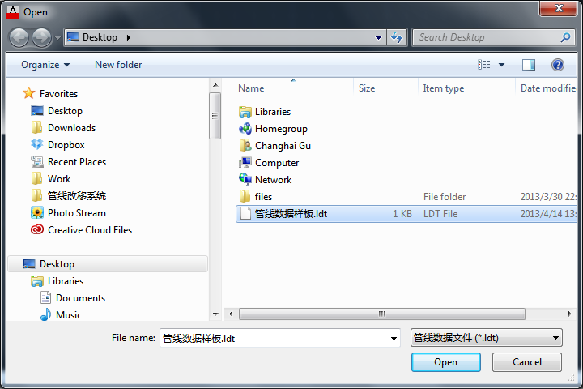
说明：
- 文件过滤器限定于“管线数据文件(*.ldt)”,既当前可显示的文件的后缀必须为ldt。这样可以快速的定位用户要寻找的文件。

用户交互
用户在文件打开对话框中选择要导入的文件，双击或者点击“Open”既可导入本文件中所有合格的管线。

实现原理
在导入文件的过程中，本系统会解析其中的管线数据，包括基本信息、坐标值等核心数据，然后调用AutoCAD的ObjectARX接口进行模型绘制，完成于用户在页面输入同能的功能。

本系统所约定的导入文件的格式：
管线ID|管线名称|实体类型|管线种类|管线形状|度量1（半径）|度量2（宽）|度量3（高）|度量3（扩展）|度量4（扩展）|壁厚|安全距离|管线平面标注|管线剖面标注|坐标个数|
坐标1|X|Y|Z|
坐标2|X|Y|Z|
……

输入输出
输入：符合本系统标准的管线数据文件。
输出：AutoCAD 2008及以后版本中3D模型中的实体。当前仅支持圆柱以及长方柱体的管线实体。拱直墙平底、拱直墙仰拱、曲墙(马蹄形)将按照长方柱体来处理。

管线录入

功能描述
管线录入是指用户通过管线录入对话框将图纸上的坐标数据按照约定的格式录入到AutoCAD中，并生成3D模型。

页面设计
菜单

对话框
说明：
- 文件过滤器限定于“管线数据文件(*.ldt)”,既当前可显示的文件的后缀必须为ldt。这样可以快速的定位用户要寻找的文件。

用户交互
用户在文件打开对话框中选择要导入的文件，双击或者点击“Open”既可导入本文件中所有合格的管线。

实现原理
在导入文件的过程中，本系统会解析其中的管线数据，包括基本信息、坐标值等核心数据，然后调用AutoCAD的ObjectARX接口进行模型绘制，完成于用户在页面输入同能的功能。

输入输出
输入：符合本系统标准的管线数据文件。
输出：AutoCAD 2008及以后版本中3D模型中的实体。当前仅支持圆柱以长方柱体的管线实体。
具体图例说明：
一般情况下，管线实体只有一层。如图

但如果该管线壁厚大于0，则会存在第二层。当前标注为黄色，且其比内环的实线要短一些，这样更直观得表现实体与壁厚的关系。
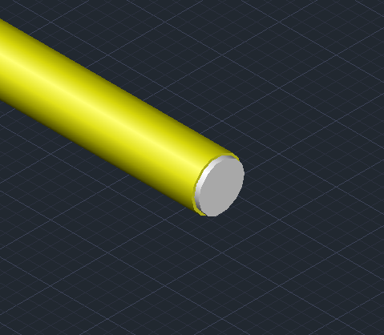

管线导出

功能描述
管线导入是指用户可以将通过系统中的对话框录入的数据，导出到文本文件中，以进行传输和维护。录出的数据必须严格符合本系统要求的文件格式。

页面设计
菜单

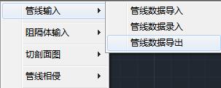

对话框
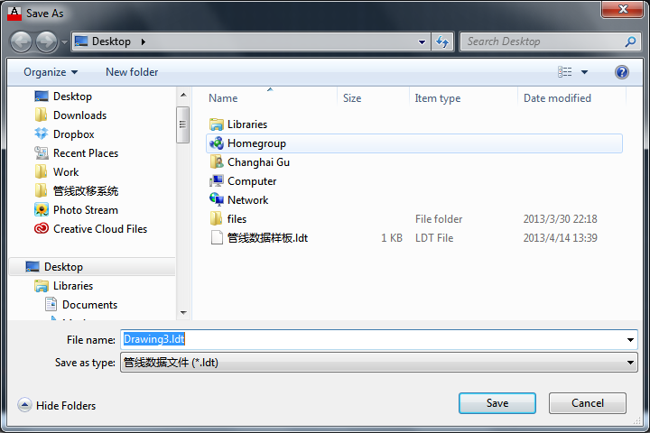
说明：
- 文件过滤器限定于“管线数据文件(*.ldt)”,既管线数据的导出文件，默认后缀名为“(.ldt)”。默认的文件名为当前DWG的文件名。

用户交互
用户在文件打开对话框中选择要导出的文件名，点击“Save”既可导出本文件中所有合格的管线。

实现原理
在导出文件的过程中，本系统读取当前AutoCAD的3D模型中所有管线数据，按照系统约定的格式，保存到用户指定的文本文件中。

本系统所约定的导出文件的格式：
实体数据：
管线ID|管线名称|实体类型|管线种类|管线形状|度量1（半径）|度量2（宽）|度量3（高）|度量3（扩展）|度量4（扩展）|壁厚|安全距离|管线平面标注|管线剖面标注|坐标个数|
坐标:1|X|Y|Z|
坐标:2|X|Y|Z|
……

输入输出
输入：AutoCAD 2008及以后版本，且包含有通过本系统录入管线的DWG文件。
输出：后缀名为.ldt的文本文件。

阻隔体输入

阻隔体导入

阻隔体录入
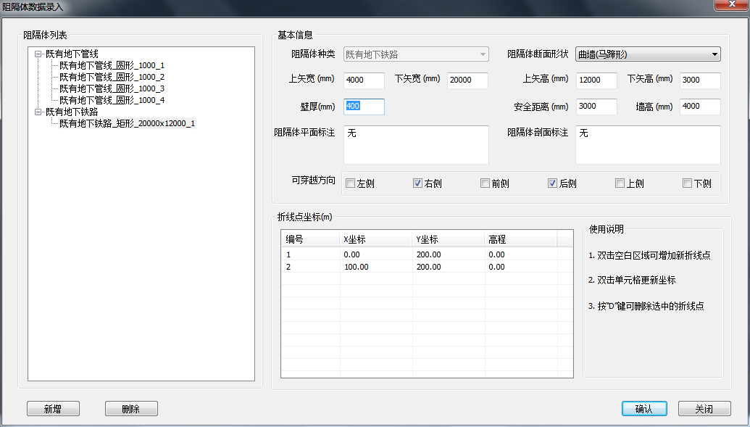

阻隔体导出

切剖面图

生成切图

恢复视窗

管线相侵

侵限判断

恢复视窗

